2018年全真高考+名校模拟物理试题分项解析
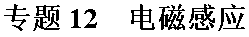
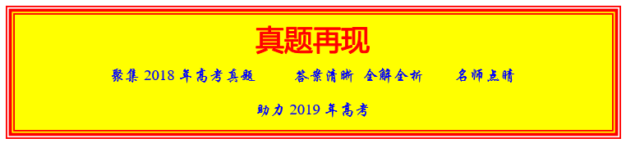
1．如图，在同一平面内有两根平行长导轨，导轨间存在依次相邻的矩形匀强磁场区域，区域宽度均为l,磁感应强度大小相等、方向交替向上向下。一边长为的正方形金属线框在导轨上向左匀速运动，线框中感应电流i随时间t变化的正确图线可能是（ ）
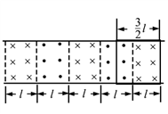
A. 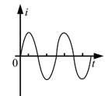
B. 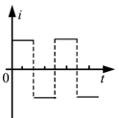
C. 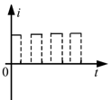
D. 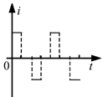
【来源】2018年普通高等学校招生全国统一考试物理（全国II卷）
【答案】 D
第一过程从①移动②的过程中
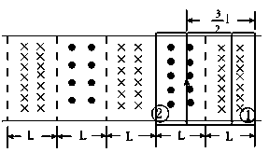
左边导体棒切割产生的电流方向是顺时针，右边切割磁感线产生的电流方向也是顺时针，两根棒切割产生电动势方向相同所以 ，则电流为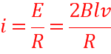 ，电流恒定且方向为顺时针，
再从②移动到③的过程中左右两根棒切割磁感线产生的电流大小相等，方向相反，所以回路中电流表现为零，
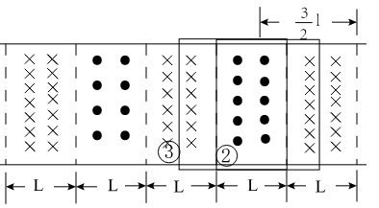
然后从③到④的过程中，左边切割产生的电流方向逆时针，而右边切割产生的电流方向也是逆时针，所以电流的大小为，方向是逆时针
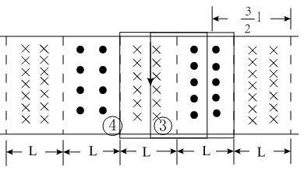
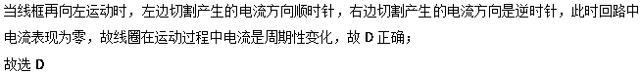
点睛：根据线圈的运动利用楞次定律找到电流的方向，并计算电流的大小从而找到符合题意的图像。
2．如图，导体轨道OPQS固定，其中PQS是半圆弧，Q为半圆弧的中心，O为圆心。轨道的电阻忽略不计。OM是有一定电阻。可绕O转动的金属杆。M端位于PQS上，OM与轨道接触良好。空间存在半圆所在平面垂直的匀强磁场，磁感应强度的大小为B，现使OQ位置以恒定的角速度逆时针转到OS位置并固定（过程Ⅰ）；再使磁感应强度的大小以一定的变化率从B增加到B'（过程Ⅱ）。在过程Ⅰ、Ⅱ中，流过OM的电荷量相等，则等于（ ）
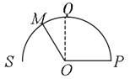
A.
B.
C.
D. 2
【来源】2018年全国普通高等学校招生统一考试物理（新课标I卷）
【答案】 B
【解析】本题考查电磁感应及其相关的知识点。
过程I回路中磁通量变化△Φ₁=BπR²，设OM的电阻为R，流过OM的电荷量Q₁=△Φ₁/R。过程II回路中磁通量变化△Φ₂=（B’-B）πR²，流过OM的电荷量Q₂=△Φ₂/R。Q₂= Q₁，联立解得：B’/B=3/2，选项B正确。
【点睛】此题将导体转动切割磁感线产生感应电动势和磁场变化产生感应电动势有机融合，经典中创新。
11．（多选）如图所示，竖直放置的形光滑导轨宽为L，矩形匀强磁场Ⅰ、Ⅱ的高和间距均为d，磁感应强度为B．质量为m的水平金属杆由静止释放，进入磁场Ⅰ和Ⅱ时的速度相等．金属杆在导轨间的电阻为R，与导轨接触良好，其余电阻不计，重力加速度为g．金属杆（ ）
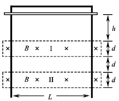
A. 刚进入磁场Ⅰ时加速度方向竖直向下
B. 穿过磁场Ⅰ的时间大于在两磁场之间的运动时间
C. 穿过两磁场产生的总热量为4mgd
D. 释放时距磁场Ⅰ上边界的高度h可能小于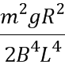
【来源】2018年全国普通高等学校招生统一考试物理（江苏卷）
【答案】 BC
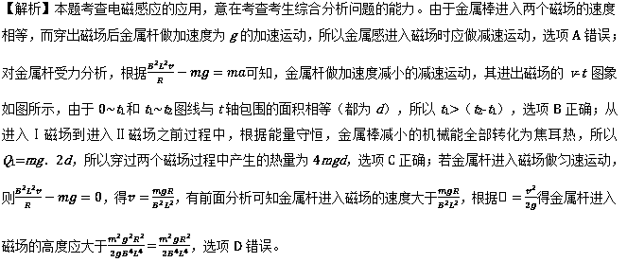
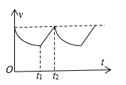
点睛：本题以金属杆在两个间隔磁场中运动时间相等为背景，考查电磁感应的应用，解题的突破点是金属棒进入磁场Ⅰ和Ⅱ时的速度相等，而金属棒在两磁场间运动时只受重力是匀加速运动，所以金属棒进入磁场时必做减速运动。
12．（多选）如图（a），在同一平面内固定有一长直导线PQ和一导线框R，R在PQ的右侧。导线PQ中通有正弦交流电流i，i的变化如图（b）所示，规定从Q到P为电流的正方向。导线框R中的感应电动势
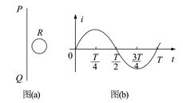
A. 在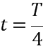时为零
B. 在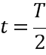时改变方向
C. 在时最大，且沿顺时针方向
D. 在时最大，且沿顺时针方向
【来源】2018年全国普通高等学校招生统一考试物理（全国III卷）
【答案】 AC
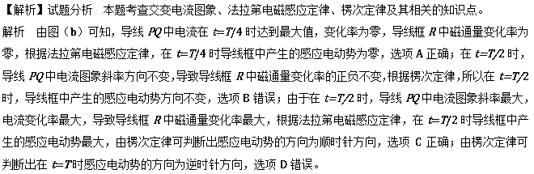
点睛 此题以交变电流图象给出解题信息，考查电磁感应及其相关知识点。解答此题常见错误主要有四方面：一是由于题目以交变电流图象给出解题信息，导致一些同学看到题后，不知如何入手；二是不能正确运用法拉第电磁感应定律分析判断；三是不能正确运用楞次定律分析判断，陷入误区。
13．（多选）如图，两个线圈绕在同一根铁芯上，其中一线圈通过开关与电源连接，另一线圈与远处沿南北方向水平放置在纸面内的直导线连接成回路。将一小磁针悬挂在直导线正上方，开关未闭合时小磁针处于静止状态。下列说法正确的是（ ）
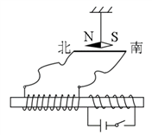
A. 开关闭合后的瞬间，小磁针的N极朝垂直纸面向里的方向转动
B. 开关闭合并保持一段时间后，小磁针的N极指向垂直纸面向里的方向
C. 开关闭合并保持一段时间后，小磁针的N极指向垂直纸面向外的方向
D. 开关闭合并保持一段时间再断开后的瞬间，小磁针的N极朝垂直纸面向外的方向转动
【来源】2018年全国普通高等学校招生统一考试物理（新课标I卷）
【答案】 AD
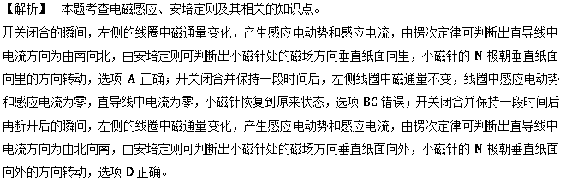
【点睛】此题中套在一根铁芯上的两个线圈，实际上构成一个变压器。

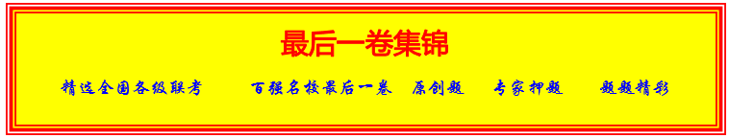
1．如图所示，PQ、MN是放置在水平面内的光滑导轨，GH是长度为L、电阻为r的导体棒，其中点与一端固定的轻弹簧连接，轻弹簧的劲度系数为k.导体棒处在方向向下、磁感应强度为B的匀强磁场中.图中E是电动势为E、内阻不计的直流电源，电容器的电容为C.闭合开关，待电路稳定后，下列选项正确的是
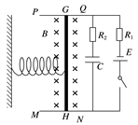
A. 导体棒中电流为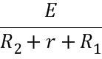
B. 轻弹簧的长度增加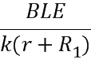
C. 轻弹簧的长度减少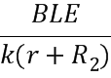
D. 电容器带电量为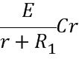
【来源】【全国百强校】福建省厦门市外国语学校2018届高三下学期5月适应性考试（最后压轴模拟）理综物理试题
【答案】 D
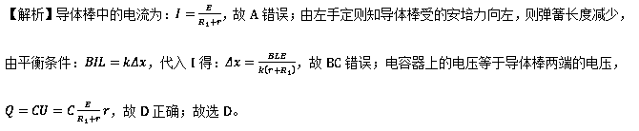
【点睛】电路稳定后电容器相当于断路，根据欧姆定律求导体棒中的电流，由Q=CU求电容器的带电量．
2．超导体的电阻为零，现有一个本来无电流的固定的超导体圆环如图所示，虚线为其轴线，在其右侧有一个条形永磁体，当永磁体从右侧远处沿轴线匀速穿过该圆环直至左侧远处的过程中，下列I-t图所反映的电流情况合理的是哪个？假设磁体中心刚好处于圆环中心为零时刻，从右向左看逆时针电流规定为正方向( )
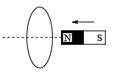
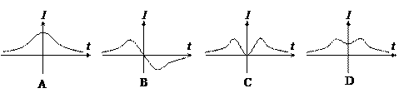
A. A B. B C. C D. D
【来源】【全国百强校】湖北省荆州中学2018届高三全真模拟考试（二）理综物理试题
【答案】 A
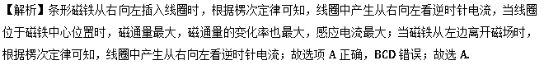
3．如图甲所示，在倾角a=37⁰的光滑平行导轨上，有一长度恰等于导轨宽度的均匀导体棒AB，平行于斜面底边CD由静止释放。导轨宽度L=10cm，在AB以下距离AB为x₁的区域内有垂直于导轨的匀强磁场，该区域面积S=0.3m²,匀强磁场的磁感应强度随时间变化的规律如图乙所示，导体棒AB在t=1s时进入磁场区域，并恰好做匀速直线运动，已知导体棒AB的电阻r等于电阻R=6Ω，导轨足够长，重力加速度g=10m/s²，则
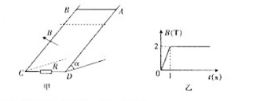
A. 异体棒AB在磁场外运动时没有感应电流产生
B. 位移x₁为3m
C. 导体棒AB进入磁场后感应电动势为0.6V
D. 在前2s内电路中产生的内能为0.15J
【来源】黑龙江省齐齐哈尔市2018届高三第三次模拟考试理综物理试题
【答案】 B
【解析】A. 导体棒没有进入磁场区域时穿过回路的磁感应强度不断增大，闭合回路的磁通量发生变化，回路产生感应电流，故 A 错误；
B. 导体棒没有进入磁场前 , 由牛顿第二定律得： mgsinα=ma, 解得： a=6m/s², 导体棒进入磁场前做初速度为零的匀加速直线运动 , 则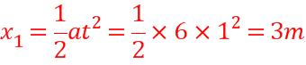 ，故 B 正确；
C. 导体棒进入磁场时的速度： v=at=6×1=6m/s ，由图 2 所示图象可知，导体棒进入磁场后磁场的磁感应强度 B=2T ，感应电动势：，故 C 错误；
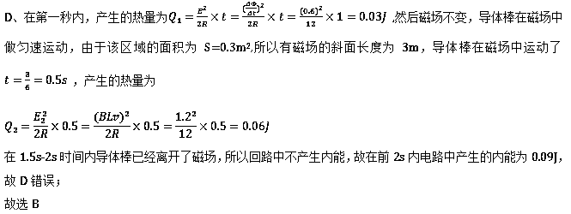
4．如图所示，间距为L的足够长的平行金属导轨固定在斜面上，导轨一端接入阻值为R的定值电阻，t=0时，质量为m的金属棒由静止开始沿导轨下滑，t=T时，金属棒的速度恰好达到最大值vm，整个装置处于垂直斜面向下、磁感应强度为B的匀强磁场中，已知金属棒与导轨间的动摩擦因数为μ，金属棒在运动过程中始终与导轨垂直且接触良好，金属棒及导轨的电阻不计，下列说法正确的是( )
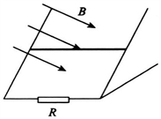
A. 时，金属棒的速度大小为
B. 0～T的过程中，金属棒机械能的减少量等于R上产生的焦耳热
C. 电阻R在0～内产生的焦耳热小于～T内产生的焦耳热
D. 金属棒0～内机械能的减少量大于～T内机械能的减少量
【来源】普通高等学校2018届高三招生全国统一考试模拟试题（二）理科综合物理试题
【答案】 C
【解析】A项：速度达到最大值前金属棒做加速度减小的加速运动，故相同时间内速度的增加量减小，所以时，金属棒的速度大于，故A错误；
B项：由能量守恒， 的过程中，金属棒机械能的减小等于R上产生的焦耳热和金属棒与导轨间摩擦生热之和，故B错误；
C项： 内金属棒的位移小于的位移，金属棒做加速运动，其所受安培力增大，所以内金属棒克服安培力做功更多，产生的电能更多，电阻R上产生的焦耳热更多，故C正确；
D项： 内的位移比内的位移大，故内滑动摩擦力对金属棒做功多，由功能关系得， 内金属棒机械能的减小量更多，故D错误。
点晴：解决本题关键理解导体棒克服安培力做功等整个回路中产生的焦耳热，注意导体棒与导轨间还有摩擦产生热量，综合功能关系即可求解。
5．如图，两同心圆环A、B置于同一水平面上，其中B为均匀带负电绝缘环，A为导体环．当B绕环心转动时，导体环A产生顺时针电流且具有扩展趋势，则B的转动情况是（）
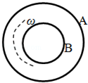
A. 顺时针加速转动
B. 顺时针减速转动
C. 逆时针加速转动
D. 逆时针减速转动
【来源】【全国百强校】北京市北京大学附中中学高三4月模拟仿真预测理科综合物理试题
【答案】 A
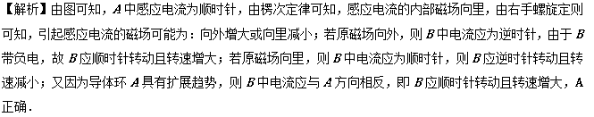
6．两根足够长的平行光滑导轨竖直固定放置，顶端接一电阻R，导轨所在平面与匀强磁场垂直。将一金属棒与下端固定的轻弹簧的上端拴接，金属棒和导轨接触良好，重力加速度为g，如图所示。现将金属棒从弹簧原长位置由静止释放，则( )
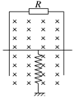
A. 金属棒在最低点的加速度小于g
B. 回路中产生的总热量等于金属棒重力势能的减少量
C. 当弹簧弹力等于金属棒的重力时，金属棒下落速度最大
D. 金属棒在以后运动过程中的最大高度一定低于静止释放时的高度
【来源】北京市人大附中2017-2018学年下学期高二第一次月考 物理试卷
【答案】 AD
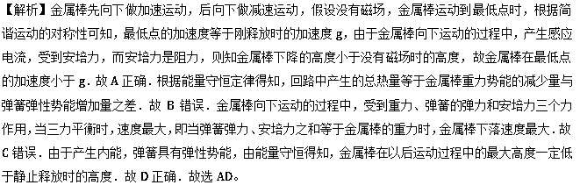
考点：能量守恒定律；楞次定律
【名师点睛】本题运用力学的方法分析金属棒的运动情况和受力情况及功能关系，金属棒的运动情况：先向下做加速运动，后向下做减速运动，当重力、安培力与弹簧的弹力平衡时，速度最大．此题的难点是运用简谐运动的对称性分析金属棒到达最低点时的加速度与g的关系。
7．如图甲所示，一对间距为l=20cm的平行光滑导轨放在水平面上，导轨的左端接R=1Ω的电阻，导轨上垂直放置一导体杆，整个装置处在磁感应强度大小为B=0.5T的匀强磁场中，磁场方向垂直导轨平面向下。杆在沿导轨方向的拉力F作用下做初速为零的匀加速运动。测得力F与时间t的关系如图乙所示。杆及两导轨的电阻均可忽略不计，杆在运动过程中始终与导轨垂直且两端与导轨保持良好接触，则杆的加速度大小和质量分别为( )
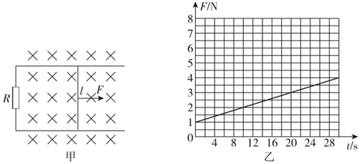
A. 20m/s² 0.5kg B. 20m/s² 0.1kg C. 10m/s² 0.5kg D. 10m/s² 0.1kg
【来源】【全国校级联考】百校联盟2018年高考名师猜题保温金卷物理试题（5月26日下午）
【答案】 D
【解析】导体杆在轨道上做初速度为零的匀加速直线运动，用v表示瞬时速度，t表示时间，则杆切割磁感线产生的感应电动势为：，闭合回路中的感应电流为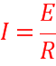，由安培力公式和牛顿第二定律得：，由以上三式得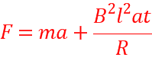，在乙图线上取两点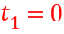，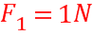，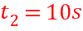，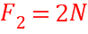代入联立方程得：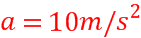 ，，选项D正确。故选D.
点睛：对于电磁感应问题研究思路常常有两条：一条从力的角度，重点是分析安培力作用下导体棒的平衡问题，根据平衡条件列出方程；另一条是能量，分析涉及电磁感应现象中的能量转化问题，根据动能定理、功能关系等列方程求解．
8．如图甲所示，导体棒MN置于水平导轨上，PQ之间有阻值为R的电阻，PQNM所为的面积为S，不计导轨和导体棒的电阻。导轨所在区域内存在沿竖直方向的磁场，规定磁场方向竖直向上为正，在0~2t₀时间内磁感应强度的变化情况如图乙所示，导体棒MN始终处于静止状态。下列说法正确的是
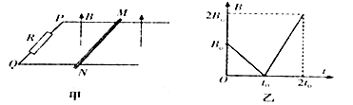
A. 在0~t₀和t₀~2t₀内，导体棒受到导轨的摩擦力方向相同
B. 在t₀~2t₀内，通过电阻R的电流方向为P到Q
C. 在0~t₀内，通过电阻R的电流大小为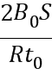
D. 在0~2t₀内，通过电阻R的电荷量为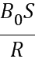
【来源】河北省石家庄2018届高三教学质量检测（二）理科综合物理试题
【答案】 D
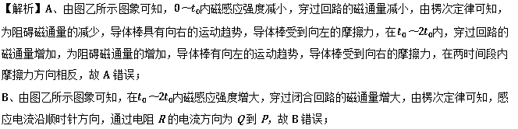
C、由图乙所示图象，应用法拉第电磁感应定律可得，在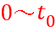内感应电动势：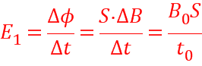，感应电流为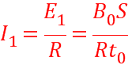，故C错误；
D、由图乙所示图象，应用法拉第电磁感应定律可得，在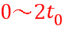内通过电阻R的电荷量为
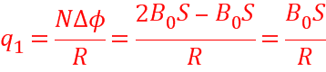；故D正确；
故选D。
【点睛】由楞次定律判断出导体棒的运动趋势，然后判断摩擦力方向；由楞次定律求出感应电流方向；由法拉第电磁感应定律求出感应电动势，然后由欧姆定律求出感应电流；然后由电流定义式求出电荷量。
9．（多选）水平桌面上固定着两相距为L=1m的足够长的平行金属导轨，导轨右端接电阻R=1Ω，在导轨间存在无数宽度相同的有界匀强磁场区域，磁感应强度为B=1T，方向竖直向下，任意两个磁场区域之间有宽为s₀=0.3的无场区，金属棒CD质量为m=0.1kg，电阻为r=1Ω。水平置于导轨上，用绝缘水平细线通过定滑轮与质量也为m的物体A相连。金属棒CD从距最左边磁场区域左边界s=0.4m处由静止释放，运动过程中CD棒始终保持与导轨垂直，在棒穿过两磁场区域的过程中，通过电阻R的电流变化情况相同，且导体棒从进入磁场开始通过每个区域的时间均相同，重力加速度为g=10m/s²，不计其他电阻、摩擦力。则下列说法正确的是（图中并未把所有磁场都画出）
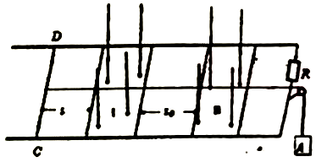
A. 金属棒每次进入磁场时的速度为2m/s，离开磁场时速度均为1m/s
B. 每个磁场区域的宽度均为d=0.8m
C. 导体棒在每个区域运动的时候电阻R上产生的电热为1.3J
D. 从进入磁场开始时，电流的有效值为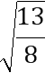A
【来源】【全国百强校】河北省衡水中学2018届高三第十六次模拟考试理科综合物理试题
【答案】 AB
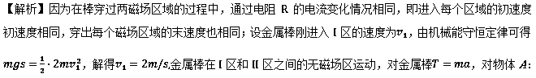 ，解得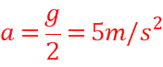，由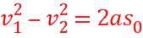，解得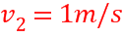，即离开磁场I时的速度为，A正确；因为通过每个区域的时间相同，故通过磁场区域和通过无磁区域的时间相等，为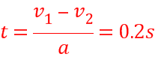，对金属棒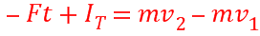；对物体A：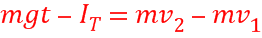，又知道
，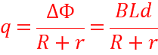，联立解得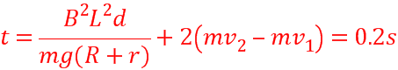，解得，B正确；导体棒的电阻和R相等，并且两者串联在电场中，故两者产生的热量相等，根据能量守恒定律可得经过每一个磁场区域时有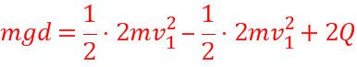，解得，C错误；导体棒经过一个磁场区和一个无磁区为一个周期，则在这个周期内，通过磁场时，有电流产生，其余时间无电流产生，根据有效值的定义可知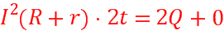，解得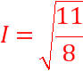，D错误．
10．（多选）一个细小金属圆环，在范围足够大的磁场中竖直下落，磁感线的分布情况如图，其中沿圆环轴线的磁场方向始终竖直向上。开始时圆环的磁通量为要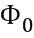，圆环磁通量随下落高度变化关系为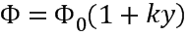（k为比例常数，k>0）。金属圆环在下落过程中的环面始终保持水平，速度越来越大，最终稳定为某一数值，称为收尾速度。该金属环的收尾速度为v，已知金属圆环的电阻为R，忽略空气阻力，关于该情景，以下结论正确的有
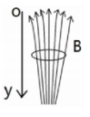
A. 金属圆环速度稳定后，Δt时间内，金属圆环产生的平均感应电动势大小为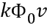
B. 金属圆环速度稳定后金属圆环的热功率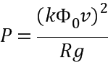
C. 金属圆环的质量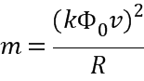
D. 金属圆环速度稳定后金属圆环的热功率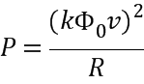
【来源】【全国百强校】福建省厦门双十中学2018届高三考前热身考试（最后一卷）理综物理试题
【答案】 AD
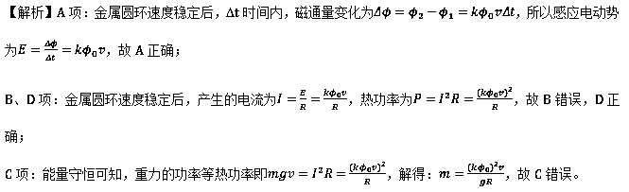
11．（多选）如图所示，在同一水平面内有两根足够长的光滑水平金属导轨，间距为20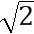cm，电阻不计，其左端连接一阻值为10 Ω的定值电阻.两导轨之间存在着磁感应强度为1 T的匀强磁场，磁场边界虚线由多个正弦曲线的半周期衔接而成，磁场方向如图所示.一接入电阻阻值为10 Ω的导体棒AB在外力作用下以10 m/s的速度匀速向右运动，交流电压表和交流电流表均为理想电表，则
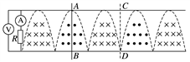
A. 电压表的示数是1 V
B. 电流表的示数是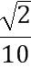A
C. 导体棒运动到图示虚线CD位置时，电流表示数为零
D. 导体棒上消耗的热功率为0.1 W
【来源】【全国百强校】福建省厦门市外国语学校2018届高三下学期5月适应性考试（最后压轴模拟）理综物理试题
【答案】 AD
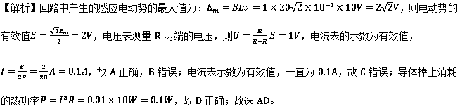
【点睛】根据公式E=BLv求解电动势的最大值．交流电压表及交流电流表测量的是有效值，根据有效值的定义求出，根据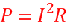求解导体棒上消耗的热功率．
12．（多选）如图甲所示，是间距为的足够长的光滑平行金属导轨，导轨平面与水平面夹角为，在虚线下方的导轨平面内存在垂直于导轨平面向上的匀强磁场，导轨电阻不计，长为的导体棒垂直放置在导轨上，导体棒电阻；右侧连接一电路，已知灯泡的规格是“”，定值电阻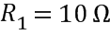，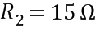。在时，将导体棒从某一高度由静止释放，导体棒的速度—时间图象如图乙所示，其中段是直线，段是曲线。若导体棒沿导轨下滑时，导体棒达到最大速度，并且此时灯泡已正常发光，假设灯泡的电阻恒定不变，重力加速度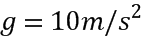，则下列说法正确的是（ ）
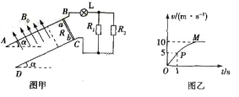
A. 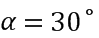
B. 匀强磁场的磁感应强度大小为2 T
C. 导体棒的质量为
D. 从导体棒静止释放至速度达到最大的过程中，通过电阻的电荷量为l C
【来源】湖北省黄冈中学2018届高三5月第三次模拟考试理综物理试题
【答案】 AC
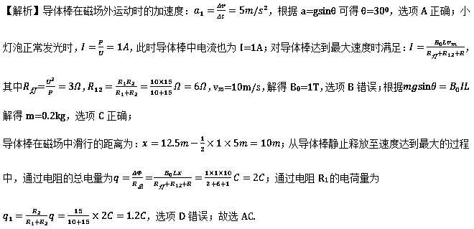
点睛：本题是电磁感应与力学知识的综合，一方面要理解速度图象斜率的物理意义，知道斜率等于加速度，运用牛顿第二定律求解斜面倾角的正弦值；另一方面抓住安培力既与电磁感应有联系，又与力学知识有联系，熟练推导出安培力与速度的关系，由平衡条件和动力学方程进行解答．

